GYVENAMOSIOS (ĮVAIRIOMS SOCIALINĖMS GRUPĖMS) PASKIRTIES
PASTATO SAULĖTEKIO AL. 19, VILNIUS KAPITALINIO REMONTO
STATYBOS DARBAI SU DARBO PROJEKTO BIM (ANGL. BUILDING INFORMATION MODELING – STATINIO INFORMACINIS MODELIS) APLINKOJE PARENGIMU

TECHNINĖ SPECIFIKACIJA / UŽSAKOVO UŽDUOTIS

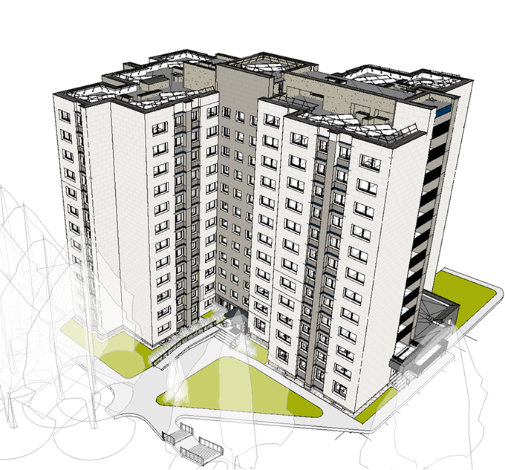

UAB „Synergy Solutions“ Vilniaus Gedimino technikos universiteto (toliau – VILNIUS TECH; Užsakovas) užsakymu 2024 m. parengė mokslo paskirties pastato - gyvenamosios (įvairioms socialinėms grupėms) paskirties pastato Saulėtekio al. 19, Vilnius kapitalinio remonto techninį projektą Nr. SS2246-XX-TP. Projekto bendrąją ekspertizę atliko UAB „Projektų ekspertizė“ pateikdama 2024 m. gegužės 22 d. Techninio projekto bendrosios ekspertizės aktą Nr. 778 su išvada rekomenduojančia tvirtinti techninį projektą.
Pagal parengtą Gyvenamosios (įvairioms socialinėms grupėms) paskirties pastato Saulėtekio al. 19, Vilnius kapitalinio remonto techninį projektą, rangovas privalės trimis etapais (pirmas etapas – statinio modernizavimo darbai, antras etapas/zona – vidaus erdvių tarp ašių 7-16/A-P sutvarkymas, trečias etapas/zona – vidaus erdvių tarp ašių 1-7/A-P stvarkymas) bendras kapitaliai tvarkomas pastato plotas 8840 m2, tūris -39041 m3, bendarbučio aukštis - 12 aukštų) pagal techninio projekto sprendinius atlikti gyvenamosios paskirties pastato kapitalinį remontą. Pirmas ir antras etapai atliekami lygiagrečiai.
Projektas finansuojamas Europos Sąjungos fondų investicijų programų, Vilniaus Gedimino technikos universiteto (VILNIUS TECH), skolintomis lėšomis.
Tiekėjas, teikdamas pasiūlymą bei įgyvendinamas sutartį turi įsivertinti:
- Parengti darbo projektą BIM (angl. building information modeling – statinio informacinis modelis) aplinkoje pagal užsakovo pridedamus reikalavimus, pridedamus šios techninės specifikacijos 2 priede.
- Darbus, numatytus techniniame projekte Nr. SS2246-XX-TP, atlikti vadovaujantis parengto projekto sprendiniais ir STR 1.06.01:2016 „Statybos darbai. Statinio statybos priežiūra“.
- Įsivertinti griaunamas statinių dalis, jų utilizavimą vadovaujantis LR aplinkos ministro patvirtintomis statybinių atliekų tvarkymo taisyklėmis.
- Gauti visus reikalingus leidimus darbams atlikti, medžių kirtimui, žemės darbams, apmokėti jų gavimo išlaidas.
- Atliekant pastato išorės tvarkymo darbus pastatą uždengti ištisiniu nepermatomu uždangalu.
- Tvarkomame statinyje, pirmame aukšte yra 5 butai. Kurių bendras plotas 397 m2. Rangovas tvarkydamas pastatą privalės sudaryti sąlygas butų gyventojams gyventi savo nuosavybėje pastato tvarkymo metu.
- Tvarkomame statinyje, netvarkomoje dalyje, arba jau sutvarkytoje (antras, trečias etapas/zonos) gyvens studentai, kuriems turės būti sudarytos sąlygos gyventi ir mokytis.
- Kiekvieną savaitę organizuoti statybvietėje gamybinius pasitarimus.
- Prie statybvietės savo lėšomis įrengti informacinį stendą.
- Remontuojamo pastato prieigose pastatyti informacinį stendą, ne mažesnio nei 1,5×2,0 m ploto. Informacinio stendo informacija turi būti suderinta su Užsakovu.
- Rangovas įrengia dvi kompiuterines vietas su kompiuterine įranga bei licenzijomis. Šios darbo vietos bus reikalingos GASS ir AS sistemoms vizualiai stebėti ir valdyti.
- Užbaigus darbus, savo lėšomis organizuoti Statybos užbaigimo procedūrą pagal Statybos techninį reglamentą STR 1.05.01:2017 „Statybą leidžiantys dokumentai. Statybos užbaigimas. Statybos sustabdymas. Savavališkos statybos padarinių šalinimas. Statybos pagal neteisėtai išduotą statybą leidžiantį dokumentą padarinių šalinimas“. Tiekėjas privalės pateikti visus statinių statybos užbaigimo komisijai reikalingus dokumentus ir sumokėti reikalingas įmokas.
- Statinius įregistruoti Nekilnojamojo turto registre užsakovo vardu ir registro išrašą perduoti užsakovui.
- Parengti ir pateikti užsakovui pastatų naudojimo vadovą. Apmokyti užsakovo personalą eksploatuoti pastatą. Mokymų tema – pastato sistemų ir priežiūra ir eksploatavimas, trukmė – ne mažiau kaip 8 valandos, mokymų tema BIM modelio naudojimas eksploatacijai, – ne mažiau 16 valandų.
- Pastatytus inžinerinius statinius aktu perduoti Vilniaus miesto savivaldybei Vilniaus miesto tarybos nustatyta inžinerinių tinklų ir įrenginių perėmimo Savivaldybės nuosavybėn tvarka.
- Rangovas, teikdamas pasiūlymą, privalo įsivertinti statybos žurnalo prenumeratos išlaidas visam statybos laikotarpiui.
- Statybos darbų terminas – 720 kalendorinių dienų.

- PRIEDAI.
  - TS 1 priedas. Techninis projektas Nr. SS2246-XX-TP, 15 bylų.
  - TS 2 priedas. Reikalavimai BIM rengimui.

